İLK İZLER ANAOKULU

MART AYI PLANI

(6 YAŞ PAPATYALAR SINIFI)

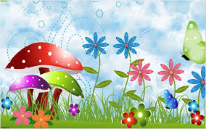
KONULARIMIZ:
İlkbahar mevsimini öğreniyoruz.
Önemli telefonları öğreniyoruz.
12 mart İstiklal marşının kabulunu
21- 26 mart dünya ormancılık haftasını
27 mart dünya tiyatrocular haftasını öğreniyoruz.

SAYILARIMIZ:
10 sayısını öğreniyoruz.
Çıkartma işlemini öğreniyoruz.
90’ a kadar saymayı öğreniyoruz.
Sudoku yapmayı yavaş yavaş öğreniyoruz.
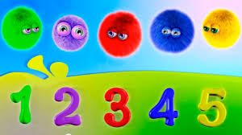

KAVRAMLARIMIZ:
Eksik – fazla
Aynı – farklı
Karanlık – aydınlık
Açık – koyu
İleri – geri
Yukarıda – aşağıda

MONTESSORİ:
- Balık tutma
- Kaplara istenilen sayıda top taşıma
- Oyuncakları şekillerine uygun yere koyma

DRAMALARIMIZ: 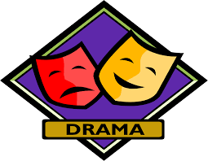
Koş yürü dur draması
Diş fırçalama draması

MÜZİK ETKİNLİKLERİMİZ:

Köylü kızı çamaşır yıkar suyu da dökülmüş döne döne ağlar…
Davul demiş ki ben düğüne gidiyorum keman demiş ki beni de götür…
Vız vız vız ne oldu burnumu arı soktu şişti şişti balon kadar oldu …
Topuk burun topuk burun sıçra sıçra sıçra dur sağ eller sol eller şimdi dizler …

PARMAK OYUNLARIMIZ:
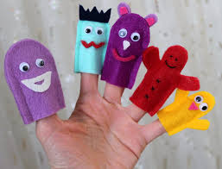
Aç kapa aç kapa el çırpalım birazda oynayalım…
Bir saatim var kulağıma koydum tik tak tık tak…
Köpeğimin iki kulağı var birde komik bir burnu …

TEKERLEMELER:
Saçları lüleli etekleri etekleri pileli tokası kurdaleli…
Kalemim yok silgim yok sınıfda kaldım haberim yok…
Denizde dalga hoş geldin abla …
Ay dede ay dede yolculuğun nereye …

BİLMECELERİMİZ:
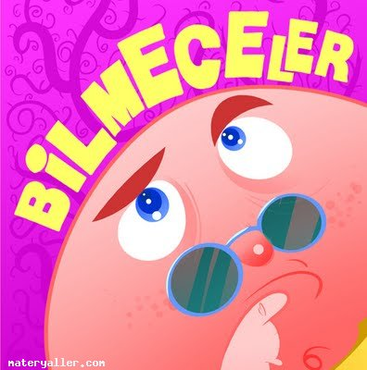
Çarşıdan aldım simsiyah eve geldım kıpkırmızı ( çay)
Bimece bildirmece resim yapar gündüz gece (ayna )
Gökte gider izi yok arkaya bakar tozu yok ( uçak)
Size aydınlık oldum ısı oldum güç oldum (güneş)

Defter çalışması harfler sayılar ve çizgi çalışmaları yapmaya devam ediyoruz.

SANAT ETKİNLİKLERİMİZ FEN VE DOĞA ETKİNLİKLERİMİZ
Erezyon deneyi
Sulu boya çalışmaları
Katlama tekniğiyle palyaço yapımı
Zürafa yapımı
Minik ayıcık yapımı
Maymuncuk maskesı yapımı

İLKİZLER ANAOKULU
AYLIK FAALİYET RAPORU
6 YAŞ İNCİ TANELERİ SINIFI
Konular: Yeşilay
Saatler Konusu
Orman Haftası
Hayvanların Yaşam Alanları
Bitkiler Nasıl Büyür
Şiir: Kedim : Kedim henüz 1 yaşında, uyuyor soba başında,
Hem cesurdur hem de kurnaz, Bir tıkırtı duyar duymaz, Uyanır aslan kesilir…
Faydalı Hayvanlar: Çevremizde dolaşır, Çeşit çeşit hayvanlar ,bizlere pek çoğunun, sayısız faydası var Kedi fare yakalar, Bazen de eğlendirir kuşlar ötüşleriyle, İç açar neşe verir…
Parmak Oyunu: Pencere: Odamda küçük bir pencere var, Kolunu çevirip açarım, Pencereden başımı uzatıp,Sağa sola bakarım...
Kardeşimin Topu: Kardeşimin bir topu var,Yumuşacık yuvarlak,Birde çekici var…
Kurbağa Kardeş: Beş küçük kurbağa oturuyor, Biri yemeğe gitti kaldı dört, Biri suya atladı kaldı üç,Üç kurbağa biz ne yapalım dediler…
TEKERLEME: Tek Tek tekerleme, Dünyadaki çocuklar el ele, Gece oldu yatalım…
İğnem düştü : İğnem düştü yakamdan, Kral geliyor arkamdan, Gelme Kral gelme…
Haberim Yok:Kalemim yok, silgim yok, sınıfta kaldım, haberim yok…
Şarkı: Türklerin Gemisi : Türklerin gemisi kırmızı direkli, İçindeki askerler aslan yürekli,Kaçma düşman Kaçma esir olursun…
Fil ve Arı: Ben bir bebek filim büyüyecekmiyim, Burnum büyük hortum su bulur muyum Birgün arı konsa küçük kuyruğuma, Kaçmak kolay değil bu kısa boyumla…
Şen Çalgıcılar: Biz köylerden gelen şen çalgıcılarız, Davul çalarız güm güm güm,Biz köylerden gelen şen çalgıcılarız, Keman çalarız gıy gıy gıy…
Matematik: Sayıları geriye doğru saymayı öğreniyoruz.
Ritmik Sayma Çalışmaları
Arttırma ve Eksiltme Çalışmaları
Şekiller
Hikaye: Ömer ile Ördek, Nihal’in Sabrı, Pizzacı Pizi, Ayı Bobo

Kavramlar: Ters-Düz, Sağ- Sol, İleri- Geri, Açık-Koyu, Sağ-Sol
Oyun (Drama): Bekçi Köpeği Oyunu
Acı Tatlı Oyunu
Kim Güçlü Oyunu
Bilmeceler: 1 Bir küçücük min taşı, Kaldıramaz bin kişi. (Ateş)
2 Dağdan gelir,Taştan gelir, bir yularsız aslan gelir. (Sel)
3 Tuğladan yapısı, çamdandır çatısı (Ev)
4 Ben giderim o gider kolumda tik tak eder (Saat)
Meslekler: Mimar (konusu işlenip sorular sorulur )
Fen ve Doğa Etkinliği: Zıplayan Para : Malzemeler, Bir pet şişe, Pet şişenin ağzını kapatabilecek büyüklükte bozuk bir para. Bu deneyle neler öğreneceğiz? Hava ısındığı zaman havayı oluşturan moleküllerin hareket enerjisi yani kinetik enerjisi artar.
Okuma Yazmaya Hazırlık Çalışmaları: Çizgi Çalışmaları, defter çalışması, Alfabe,
Sanat Etkinliği: Saat etkinliği
Tavşan etkinliği
Arı Şapkası
( Katlama,Kesme, buruşturma,yapıştırma)

SÜMEYYE ŞANLAN

